Soru 1  Kabuksuz deniz salyangozu denizlerde yaşayan hermafrodit bir canlıdır.  Buna göre bu canlıyla ilgili olarak;  I. Yavruları genetik açıdan aynıdır.  II. Hem sperm hem yumurta oluşturur.  III. Genetik çeşitliliği artırmak için kendi türünün başka bireyleri ile döllenmeyi tercih edebilir.  verilenlerden hangileri söylenebilir?  A) Yalnız I  B) Yalnız II  C) I ve II  D) II ve III  E) I, II ve III  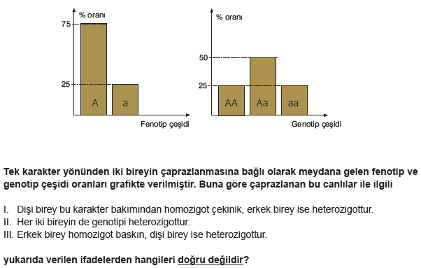Soru 2 A) Yalnız I  B) I ve II  C) I ve III  D) II ve III  E) I, II ve III  Soru 3  Tavuk ve horozlarda gül ibiklilik (G) balta ibikliliğe (g), uzun bacak (U) kısa bacaklılığa (u) baskındır.  I. gül ibik-kısa bacaklı tavuk  II. gül ibik-uzun bacaklı horoz  III. balta ibik-kısabacaklı horoz  IV. balta ibik-uzun bacaklı tavuk  Buna göre verilen fenotiplerden hangisinin genotipi kesin olarak bilinemez?  A) I ve II  B) II ve III  C) III ve IV  D) I, II ve IV  E) II, III ve IV  Soru 4 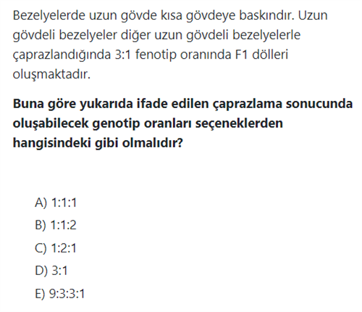  Soru 5  I. Yetiştirmenin kolay olması  II. Bir mevsimde birkaç döl alınabilmesi  III. Dışarıdan polen almaya uygun çiçek yapısının olmaması  Bezelyelerin yukarıda verilen hangi özelliklere sahip olması, Mendel’in çalışmalarında başarılı olmasını sağlamıştır?  A) Yalnız I  B) Yalnız II  C) Yalnız III  D) I ve II  E) I, II ve III  Soru 6  Canlılarda bulunan karakterler ile ilgili;  I. Bazı karakterlerin oluşumu sadece genler tarafından kontrol edilir.  II. Bir insanda dış görünüşe yansıyan bazı karakterler çekinik alel ile kontrol edilebilir.  III. Bazı karakterler gen ve çevrenin ortak etkileşimi sonucu oluşur.  yukarıda verilen açıklamalardan hangileri doğrudur?  A) Yalnız I  B) I ve II  C) I ve III  D) II ve III  E) I, II ve III  Soru 7  Bir canlıda oluşabilecek gamet çeşidini;  I. Heterozigot karakter sayısı  II. Krossing over olayınının gerçekleşmesi  III. Homozigot karakterlerin bulunması  verilenlerden hangileri artırıcı yönde etkiler?  A) Yalnız I  B) Yalnız II  C) I ve II  D) II ve III  E) I, II ve III  Soru 8  Baskın özellikte olan sarı-düzgün tohumlu bezelyelerin her iki karakter açısından genotipini tek seferde tespit etmek için;  I. Sarı, düzgün  II. Sarı, buruşuk  III. Yeşil, düzgün  IV. Yeşil, buruşuk  fenotipli bezelyelerden hangileriyle çaprazlanması gerekir?  A) Yalnız I  B) Yalnız III  C) Yalnız IV  D) I ve II  E) III ve IV  Soru 9  MM nn PP RR ss genotipli birey aşağıdakilerden hangisiyle çaprazlanırsa oluşan yavru birey tümüyle heterozigot genotipe sahip olur?  A) MM nn PP RR ss  B) mm NN pp rr SS  C) Mm Nn pp rr Ss  D) MM nn PP rr ss  E) mm nn pp rr ss  Soru 10  Bezelyelerde mor çiçek (M) beyaz çiçeğe (m), sarı tohum (S), yeşil tohuma (s), yuvarlak tohum (Y), buruşuk tohuma (y) baskındır.  Üç karakter açısından homozigot olan farklı iki bezelye çaprazlandığında F₁ dölünün fenotipi dişi ebeveyn ile aynı oluyor.  Buna göre çaprazlanan bireylerin ve F₁’in genotipi aşağıdakilerden hangisinde verilmiştir?  Dişi Erkek F₁  A) MMSSyy MmssYY MmssYY  B) mmSsYy Mmssyy MmSsYy  C) MMssyy MMssyy MmSsyy  D) MMSSYY mmssyy MmSsYy  E) mmssYy mmssyy mmssyy  CEVAPLAR: 1-D 2-C 3-D 4-C 5-E 6-E 7-C 8-C 9-B 10-D 11-A 12-D 13-D 14-B 15-D 16-C 17-E 18-A 19-A 20-D | Soru 11  İnsanlarda altı parmaklılık çekinik alel ile taşınan bir özelliktir.  Buna göre altı parmaklı bir çocuğun ebeveynlerinin genotipi aşağıda verilenlerden hangisi olamaz?  ♀ Anne ♂ Baba  A) AA aa  B) Aa aa  C) aa Aa  D) Aa Aa  E) aa aa  Soru 12  A b D genotipine sahip bir gamet oluşumuna neden olan eşey ana hücresinin genotipi  I. AA BB DD  II. Aa Bb Dd  III. aa bb DD  verilenlerden hangileri olamaz?  A) Yalnız I  B) Yalnız III  C) I ve II  D) I ve III  E) II ve III  Soru 13  Sığırlarda kızıl kıl rengi beyaz kıl rengine eş baskındır. Heterozigot durumda sığırlarda demirkırı renk görülür.  Demirkırı iki bireyin çaprazlamasından oluşabilecek renkler aşağıdakilerden hangisinde doğru verilmiştir?  A) Demirkırı - Beyaz  B) Beyaz - Siyah  C) Kızıl - Demirkırı  D) Kızıl - Demirkırı - Beyaz  E) Beyaz - Siyah - Demirkırı  Soru 14  Ömer’in kan grubu O Rh⁺ tir. Ömer, biyoloji öğretmeninin istediği performans ödevini tamamlayarak aşağıdaki sonuçlara ulaşmıştır.  I. Kız kardeşim A Rh⁻ kan grubundandır.  II. Erkek kardeşim AB Rh⁺ kan grubundandır.  III. Annem AB Rh⁺, babam B Rh⁺ kan grubundandır.  Bu sonuçlardan hangileri kesinlikle yanlıştır?  A) Yalnız II  B) Yalnız III  C) I ve II  D) I ve III  E) II ve III  Soru 15  AaBbccddEeFfGg genotine sahip birey kaç çeşit gamet oluşturabilir?  A) 4  B) 8  C) 16  D) 32  E) 64  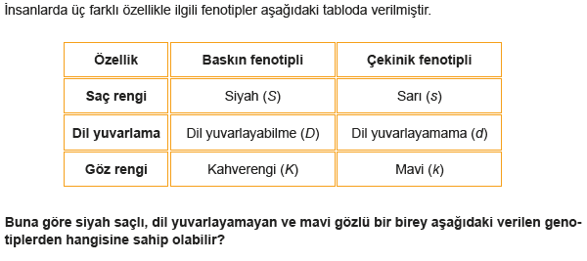Soru 16 A) SSDdkk  B) SsddKK  C) Ssddkk  D) ssddkk  E) SSddKk  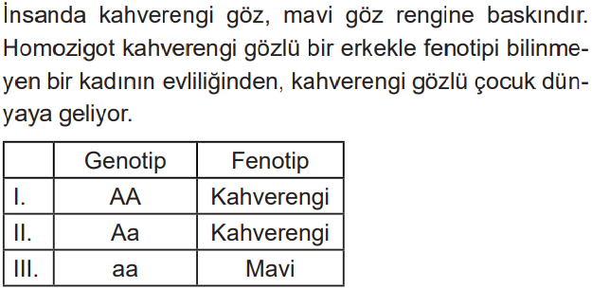Soru 17  Buna göre annenin fenotipi ve genotipi verilenlerden hangileri olabilir?  A) Yalnız I  B) Yalnız II  C) I ve II  D) II ve III  E) I, II ve III  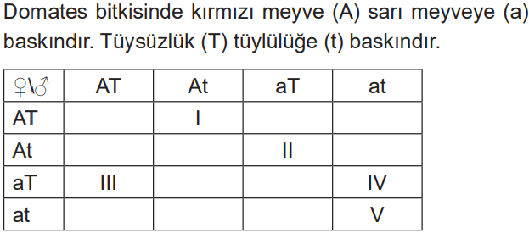Soru 18  Buna göre verilen Punnett karesinde numaralı bireylerin fenotipi ile ilgili aşağıdakilerden hangisi yanlıştır?  A) I. → Kırmızı - tüylü  B) II. → Kırmızı-tüysüz  C) III.→ Kırmızı-tüysüz  D) IV.→ Sarı - tüysüz  E) V. → Sarı - tüylü  Soru 19  Anneannesi kısmi renk körü olan Elif’in dedesi sağlıklıdır.  Elif’in de sağlıklı olduğu bilindiğine göre;  I. Annesi taşıyıcıdır.  II. Babası kısmi renk körüdür.  III. Doğacak erkek kardeşi sağlıklı olur.  ifadelerinden hangilerinin doğruluğu kesindir?  A) Yalnız I  B) Yalnız II  C) Yalnız III  D) I ve II  E) I, II ve III  Soru 20  Fenotipi ABc olan canlının genotipi;  I. AA BB cc  II. Aa Bb cc  III. Aa bb cc  verilenlerden hangileri gibi olabilir?  A) Yalnız I  B) Yalnız II  C) Yalnız III  D) I ve II  E) I, II ve III

